Руководство по использованию щеточного электрического мотора, модели
RENHE 119
RENHE 119/35E
RENHE 107(pink, black, green)

Настройка и установка оборудования.

- Убедитесь, что кнопка питания выключена, только после этого включайте в розетку.
- Соедините блок управления с наконечником, осуществляйте этот процесс аккуратно, не торопясь.
- Установите регулировку скорости блока управления в позицию "0".
- Убедитесь, что бур плотно сжат зажимом.
- Удерживайте наконечник в одной руке, а другой рукой включите питание блока управления.
- Проверьте вращение наконечника, включая питание блока управления.
- Выключите питание и соедините с педалью, убедитесь, что педаль работает нормально.
- Отключите питание и выберите режим вращения «Лево/Право». Убедитесь, что оба режима работают нормально.

Меры предосторожности:

- Не используйте данное оборудование в местах, не предназначенных для этого. Используйте в сухом, проветриваемом помещении.

- Условия:
Условия | Температура, (℃) | 10-40
 | Относительная влажность, % | 30-75
 | Атмосферное давление, ГПа | 700-1060

- Наконечник, педаль и блок управления должны соответствовать.

- Требования к буру:
Размеры бура: 2.35 мм, 3.0 мм, 3.175 мм (ISO 7785-2 TYPE 2）
Минимальная длина бура: 10 мм
Максимальная длина бура: 35 мм при закрытом зажиме
Не используйте ржавый или поврежденный бур, это может привести к быстрому износу подшипников
Используйте безопасную скорость и следуйте рекомендациям производителя бура

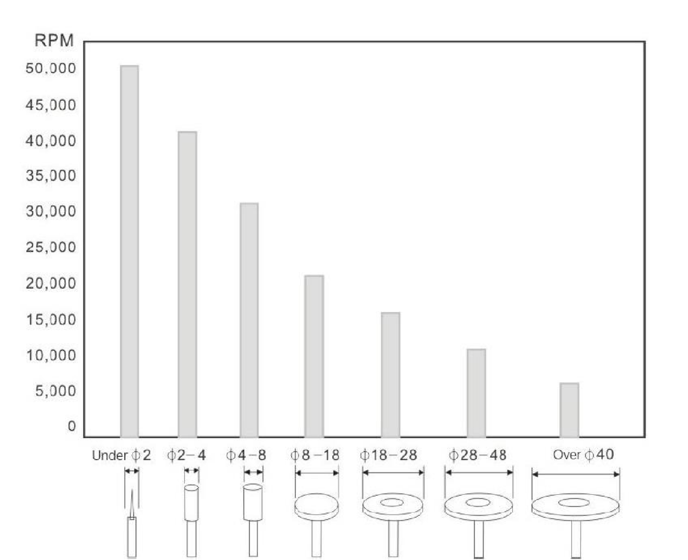

- Проверяйте бур при любых неисправностях на наличие вибрации бура на медленной скорости перед переходом на высокую скорость.
- Плавно регулируйте скорость на блоке управления.
- Используйте предохранитель для блока управления, соответствующий следующим техническим характеристикам: 220В/230В/240В/2A/.
- Меняйте бур только после остановки наконечника. Откройте зажим, затем отсоедините бур.
- Пожалуйста, не роняйте и не повреждайте наконечник, так как это может привести к повреждению подшипников.
- Если наконечник упал, необходимо запустить его на медленной скорости, всегда проверяйте состояние бура перед началом работы.
- Не открывайте зажим во время работы. (Это может привести к короткому замыканию).
- Чтобы избежать рисков, возможных при запуске оборудования, всегда выключайте питание перед тем, как воткнуть вилку в розетку.
- Если мотор внезапно остановился, возможно, он перегружен, убедитесь, что предохранитель находится в исправном состоянии. Старайтесь избегать перегрузки.
- После окончания работы не оставляйте наконечник без бура.
- Не вытаскивайте наконечник, пока он полностью не остановится.
- Рекомендуется выключить оборудование из розетки при снятии блока управления.
- Используйте принадлжености, соответствующие данному оборудованию.
- Следуйте инструкциям производителя.
- Используйте защитную одежду и оборудование, включая защитную маску и очки. Используйте подходящий слюноотсос и вентилятор.
- Содержите рабочее место в чистоте. Осколки могут привести к несчастному случаю.
- Не используйте масло.

Неисправности и способы их устранения

Проблема | Причина | Решение
Наконечник не вращается, хотя зажим закрыт | Проверьте подшипники, угольную щетку и блок управления | Обратитесь к продавцу
Наконечник становится теплым во время использования | Проверьте подшипник | Обратитесь к продавцу
Шум и вибрация во время использования | Проверьте подшипник и зажим | Обратитесь к продавцу
 | Убедитесь, что бур не погнут | Замените бур

БЛОК УПРАВЛЕНИЯ
Проблема | Диагностика | Причина | Решение
Наконечник не вращается | Есть ли подача питания | Возможно есть проблема с блоком управления | Проверьте предохранитель
 | Лампа не светится при включенном питании | Проверить соединение кабеля | Правильно подключить кабель
 | Наконечник не вращается, питание включено, лампочка светится | Проверьте, не горит ли лампочка перегрузки | Выключите и включите питание
 |  | Откройте заднюю крышку наконечника и проверьте, нет ли запаха гари | Обратитесь к продавцу.
 |  | Проверьте соединение и кабель | Правильно подключите кабель к наконечнику.
 |  | Проверьте соединение педали | Правильно подключите провод к педали.
 |  | Соединительный кабель поврежден или не подключен | Обратитесь к продавцу
 |  | Проверьте щетки | Поменяйте щетки и обратитесь к продавцу
Наконечник вращается | Регулировка скорости не работает | Возможна проблема в блоке управления | Обратитесь к продавцу

МЕРЫ ПРЕДОСТОРОЖНОСТИ
- Не используйте, если поврежден шнур, вилка или розетка. Это может привести к пожару, либо поражению электрическим током.
- Не используйте поломанную вилку, в противном случае может произойти короткое замыкание и пожар.
- После выключения из розетки, уберите в сторону и не трогайте мокрыми руками.
- Не перегибайте шнур и не передавливайте, это может привести к поражению током и возгоранию.
- Не используйте вблизи нагревательного оборудования, свечей или сигарет, это может привести к возгоранию.
- Храните в местах, недоступных для детей.
- Используйте заземление. Неисправности в электрической сети могут привести к поражению электрическим током.
- Не подключайте несколько электрических приборов в одну розетку.
- При использовании удлинителя может произойти возгорание и поражение электрическим током.
- Не размещайте оборудование во влажном мокром месте. Может привести к возгоранию и поражению электрическим током.
- Не роняйте и не повреждайте наконечник. В случае поломки не используйте, обратитесь к производителю.
- Используйте оборудование, как указано в инструкции, по назначению.
- Нельзя самостоятельно менять функционал продукта.
- Производитель не несет ответственность за несчастные случаи, вызванные не соблюдением данного руководства пользователя.

Замена предохранителя
Предохранитель находится в блоке управления, маленькая коробка рядом с питанием.
Откройте коробку предохранителя, достаньте предохранитель и замените его.
(20В-T3 15A/250В, 230В-T2A/250В)

ЗАМЕНА ЩЕТОК, модели
RENHE 119
RENHE 119/35E
RENHE 107

[ВНИМАНИЕ]
Перед тем, как заменить щетку, необходимо проверить, отключено ли питание.
Протестируйте в течение одной минуты после замены, чтобы щетка приняла нужное положение. Проверяйте чаще состояние щеток, чтобы не допустить сильного износа, так как это влияет на срок службы оборудования.
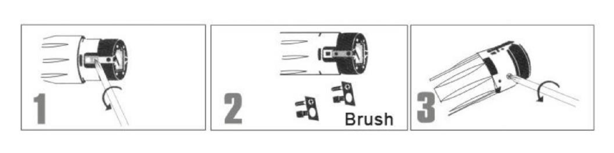
- Щетка находится под крышкой мотора, сперва открутите крышку.
- Открутите болты отверткой.
- Закрутите обратно крышку после замены щетки, как показано на рисунке.

ЗАМЕНА ЗАЖИМА, МОДЕЛИ
RENHE 119
RENHE 107

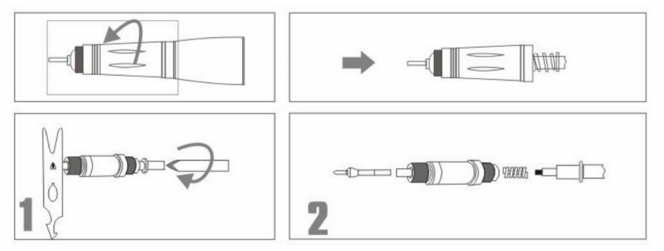

1.Открутите наконечник, затем выньте шпиндель.
2. Закрепите зажимной патрон гаечным ключом и соедините отвертку с соединением Delrin. После этого можете собирать патрон.

[ВНИМАНИЕ]
При установке нового зажима, убедитесь, что наконечник чистый.
Ремонт и замена запасных частей должны проводиться специалистами, иначе это может привести к поломке.
Если не знаете, как собрать части продукта, обратитесь к продавцу. При неправильной сборке это может привести к вибрации, шуму, перегреву, повреждению подшипников. Если зажим не открывается, поверните его 2-3 раза ключом.

ЗАМЕНА ПЕРЕДНЕГО ПОДШИПНИКА, модели
RENHE 119 RENHE 107

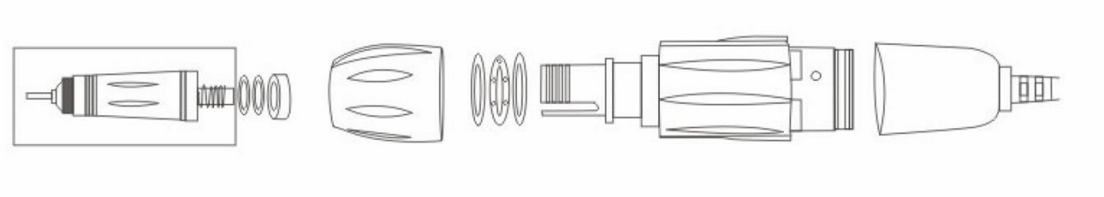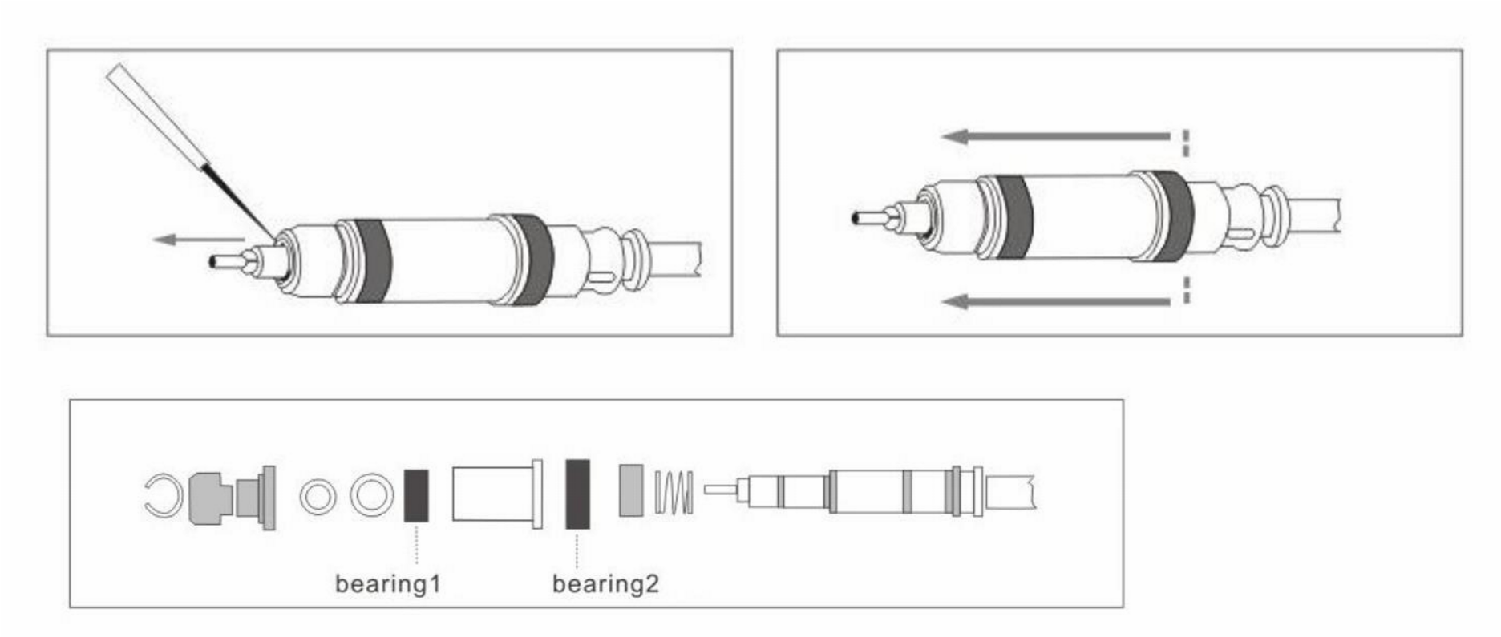

Bearing 1, 2 – Подшипник 1, 2

ЗАМЕНА ЗАДНЕГО ПОДШИПНИКА, модели
RENHE 119
RENHE 107
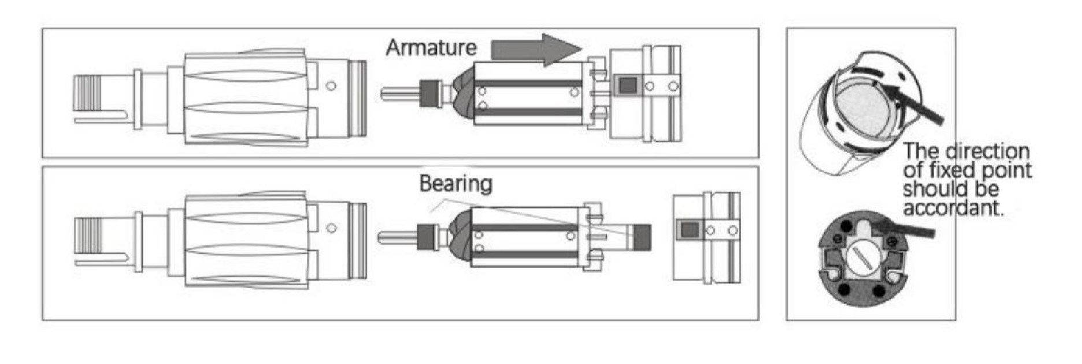
Bearing – Подшипник, Armature – Кожух.
При сборке следите, чтобы пазы совпали.
ОБСЛУЖИВАНИЕ НАКОНЕЧНИКОВ, модели
RENHE 119
RENHE 119/35E RENHE 107

- Содержите наконечники, а также места их хранения в чистоте.
- Вытирайте пыль и грязь при помощи ткани, смоченной спиртосодержащей жидкостью, избегайте попадания влаги внутрь.
- Допустима сухая чистка, но без давления на наконечник и мотор.
- Установка и извлечение бура. Поверните ручку и откройте зажим. Когда зажим открыт, можно извлечь бур. Поверните ручку в другом направлении, чтобы закрыть зажим и бур вернется в исходное положение. Поверните кольцо, пока не услышите щелчок.

Комплектация:
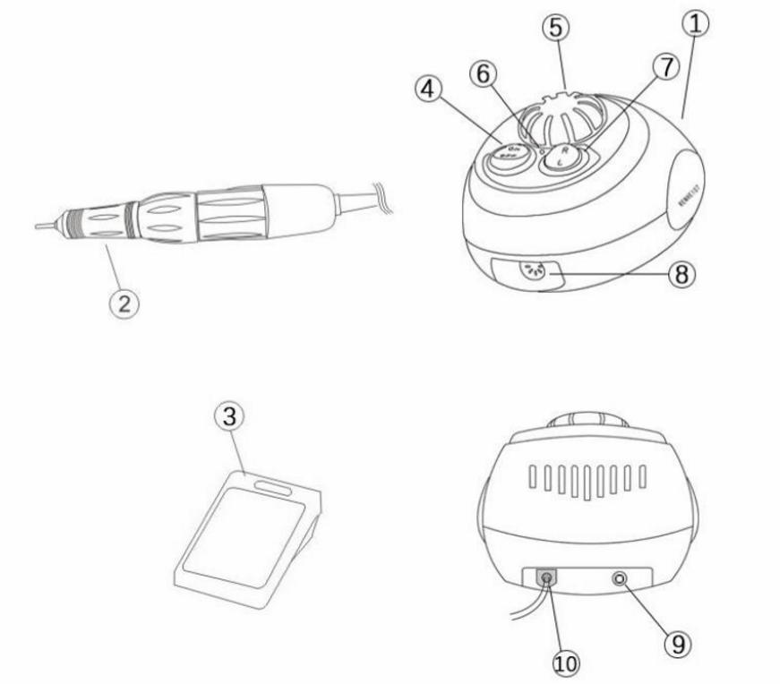

- Блок управления.
- Наконечник RENHE107.
- Педаль вкл/выкл.
- Вкл/выкл питания.
- Регулятор скорости.
- Лампа питания.
- Переключатель вперед/назад.
- Сетевой шнур.
- Разъем для соединения с педалью. 10. Разъем питания.

Технические характеристики:
Входная мощность | 220-240 В, 50-60Гц
Напряжение на выходе | 0-33 В, 0,5 А
Предохранитель | 1 А (250 В)
Скорость | 35000 об/мин
Система: -------------------------------------- Система векторного управления
Тип: -------------------------------------------- Щеточный мотор
Скорость вращения: ------------------------ мин. 1000±10% об/мин, макс. 35000±10% об/мин
Крутящий момент: -------------------------- 3.4Нсм
Входное питание: ----------------------- Переменный ток 220В±10%, 2 А, 50/60 Гц Вес мотора: ---------------------------------- 246 гр.
Габариты мотора: -------------------------- Ø27.5×L157 мм
Шум: ------------------------------------------ ＜60дБ
Источник света: ----------------------------- Светодиод (белый свет)
Количество фаз: ------------------------------ 2
Мощность: ------------------------------------ 60 Вт
Тип оси:---------------------------------------- Синхронные
Комплектация
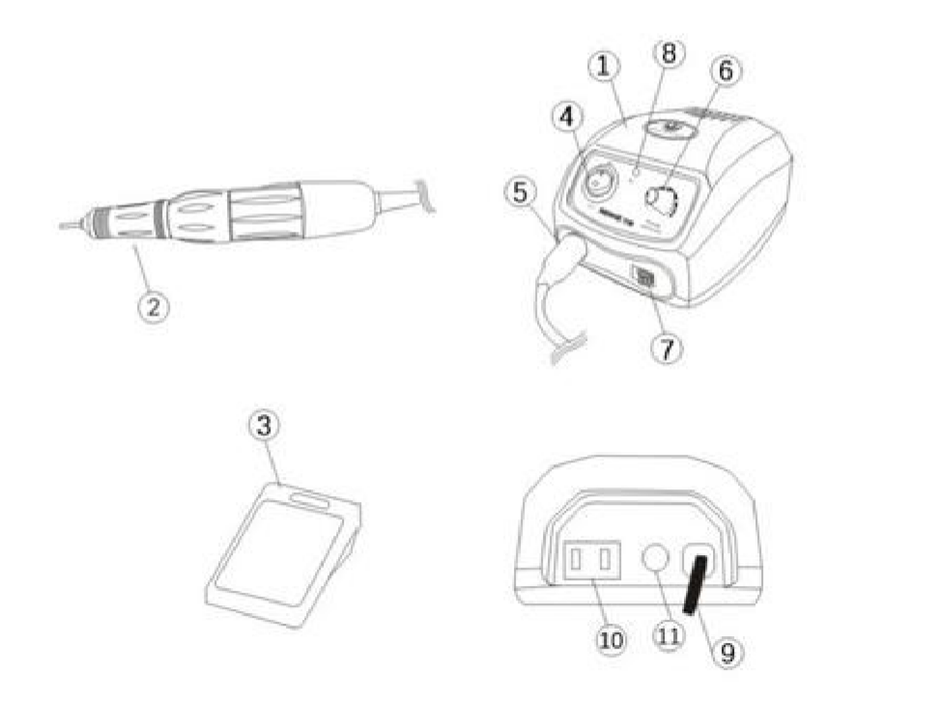
- Блок управления.
- Наконечник RENHE119.
- Педаль управления скоростью, либо педаль вкл/выкл.
- Кнопка вкл/выкл питания.
- Подключение мотора.
- Переключатель скорости.
- Кнопка переключения вперед/назад.
- Лампа питания.
- Разъем питания.
- Разъем для соединения с педалью.
- Держатель предохранителя.

Система: -------------------------------------- Система векторного управления
Тип: -------------------------------------------- Щеточный мотор
Скорость вращения: ------------------------ мин. 1000±10% об/мин, макс. 35000±10% об/мин
Крутящий момент: -------------------------- 4.5 Нсм
Входное питание: ----------------------- Переменный ток 220В±5%, 2 А, 50/60 Гц Вес мотора: ---------------------------------- 221 гр.
Габариты мотора: -------------------------- Ø27×L125 мм
Шум: ------------------------------------------ ＜60дБ
Источник света: ----------------------------- Светодиод (белый свет)
Количество фаз: ------------------------------ 2
Мощность: ------------------------------------ 65 Вт Тип оси:---------------------------------------- Синхронные

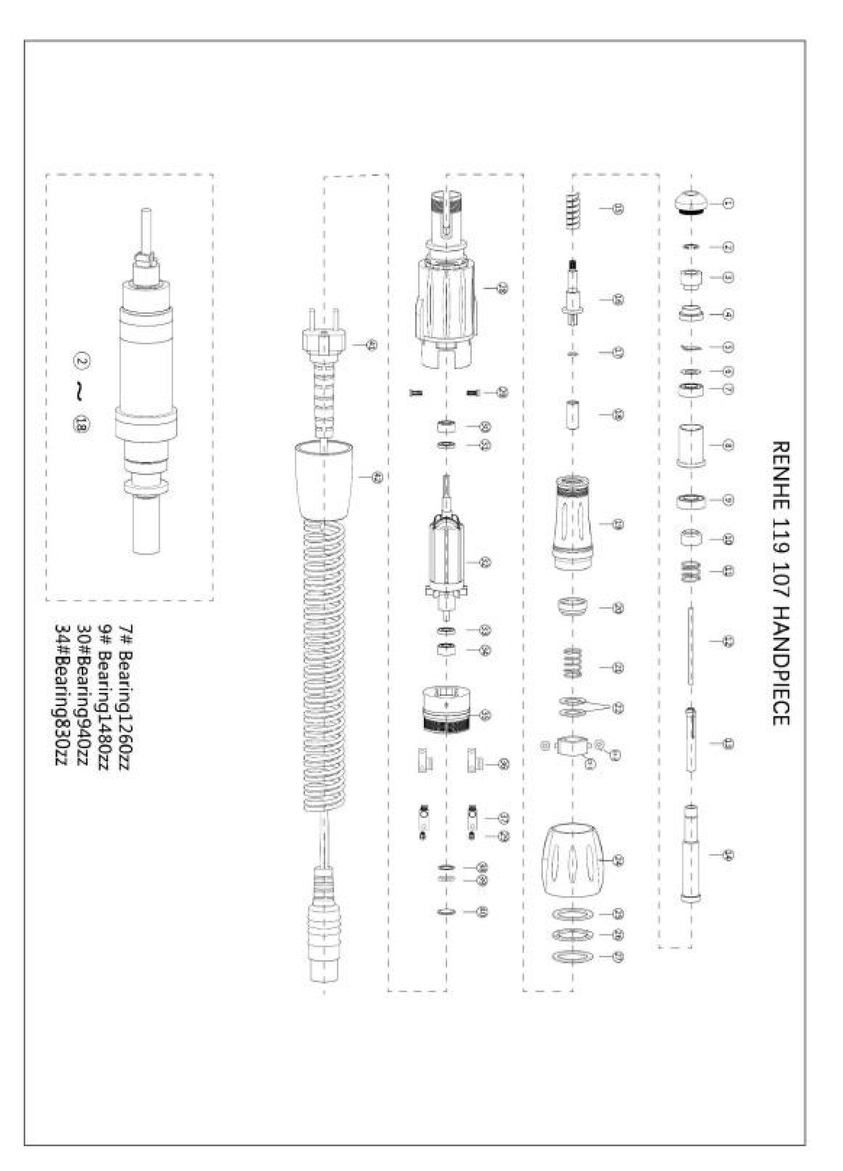

Комплектация
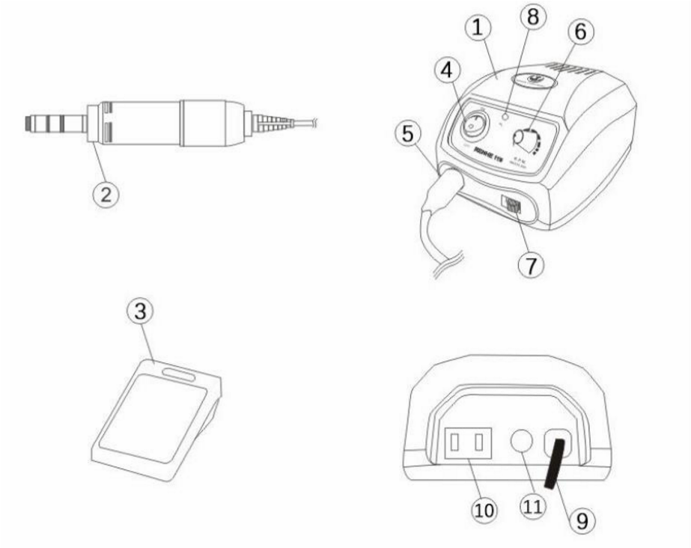

- Блок управления.
- Наконечник RENHE35Е.
- Педаль управления скоростью, либо педаль вкл/выкл.
- Кнопка вкл/выкл питания.
- Подключение мотора.
- Переключатель скорости.
- Кнопка переключения вперед/назад.
- Лампа питания.
- Разъем питания.
- Разъем для соединения с педалью.
- Держатель предохранителя.

Система: -------------------------------------- Система векторного управления
Тип: -------------------------------------------- Щеточный мотор
Скорость вращения: ------------------------ мин. 1000±10% об/мин, макс. 35000±10% об/мин Крутящий момент: -------------------------- 4.5 Нсм
Входное питание: ----------------------- Переменный ток 220В±5%, 2 А, 50/60 Гц Вес мотора: ---------------------------------- 221 гр.
Габариты мотора: -------------------------- Ø27×L125 мм
Шум: ------------------------------------------ ＜60дБ
Источник света: ----------------------------- Светодиод (белый свет)
Количество фаз: ------------------------------ 2
Мощность: ------------------------------------ 65 Вт
Тип оси:---------------------------------------- Синхронные

